Mehmet EFEOĞLU
601214043

Tehlikeli Madde Taşımacılıgında İş Güvenligi ve Sağlıgı

ÖZET
Tehlikeli madde üretimi ve taşımacılığının her geçen gün gerek Türkiye ve gerekse dünyada artış göstermesi insan hayatı ve çevre için tehlike arz etmektedir. Dolayısıyla tehlikeli madde taşımacılığında (TEHMAT) risklerin azaltılarak güvenli taşımacılığın sağlanması büyük bir öneme sahiptir. Bu amaçla, çalışmanın birinci aşamasında TEHMAT risk değerlendirmesinde dikkate alınması gereken faktörlerin belirlenmesi için tehlikeli madde taşımacılığı yapan şirketlerde çalışan uzman görüşleri alınmış, ikinci aşamada, faktörlerin gruplaması ve hiyerarşik yapısı ortaya konmuştur. Üçüncü aşamada ise yine uzman görüşleri doğrultusunda Analitik Hiyerarşi Proses (AHP) tekniğinden yararlanılarak faktörler ağırlıklandırılmıştır. Çalışma sonucunda tehlikeli madde taşımacılığında risk değerlendirmesi imkânı sağlayan bir
indeks geliştirilmiştir.
Anahtar Kelimeler:Risk Değerlendirme, Tehlikeli Madde Taşımacılığı (TEHMAT). Analitik Hiyerarşi Proses (AHP),Yasal düzenleme.
GİRİŞ
Tehlikeli maddeler; üretimi, kullanımı, depolanması veya taşınması esnasında dikkatsizlik/kazalar
sonucunda çevre ve insan güvenliğini tehlikeye düşürebilen yada zarar verebilen katı, sıvı veya gaz halinde bulunan maddelerdir. Bu maddelere sadece üretim ve lojistikte değil günlük hayatımızda da rastlanmaktadır. Son yıllarda, hem Türkiye’de hem de dünyada tehlikeli madde üretimi artmıştır. Tehlikeli maddeleri lojistik açısından önemli kılan taşınması ile ilgili risklerdir. Tehlikeli madde taşımacılığı (TEHMAT) canlılara ve doğaya karşı potansiyel zararları sebebiyle dikkate alınması gereken bir konudur. TEHMAT karayolu, demiryolu, deniz yolu, hava yolu ve boru hatları olmak üzere beş farklı taşıma modu ile değerlendirilir. Türkiye’de yük veya mal taşımacılığının büyük bir kısmı karayolu ile gerçekleştirilmektedir ve dolayısıyla TEHMAT’nın da büyük bir bölümü karayolu ile yapılmaktadır. TEHMAT’ın büyüklüğü beraberinde kaza potansiyelini arttırmaktadır. Türkiye’de 2011 yılı istatistiklerine göre yük taşımacılığının %87,4’si karayolu ile, %6,9’u denizyolu ile, %5’i demiryolu ile yapılırken %0,7’si havayolu ile yapılmaktadır. TEHMAT’da oldukça büyük hacme sahip Amerika’da ise tehlikeli maddelerin çoğunluğu karayolu ve demiryolu ile taşınmaktadır. Amerika Bileşik Devletleri (ABD) Ulaştırma Bakanlığına göre ülkede yılda taşınan tehlikeli madde miktarı 3,2 milyon tondan daha fazladır ve bakanlık her yıl bu miktarın %2 artacağını öngörmektedir. Amerika’da tehlikeli maddelerin %94’ü karayolu vasıtasıyla kamyonlarla taşınırken, bu oran toplam TEHMAT’ın %43’ünü oluşturmaktadır. Toplam TEHMAT’nın %53’ü ise demiryolu, denizyolu ve boru hatları ile taşınırken, Amerika’da bu vasıtalar kullanılarak yapılan taşıma %1’lik bir oran oluşturmaktadır. Demir yolu ile TEHMAT’nda taşınan miktar fazla olduğundan vereceği zarar fazla görünse de karayollarının özellikle de gelişmekte olan ülkelerde nüfusun fazla olduğu bölgelerden geçtiği düşünüldüğünde, tehlikeli maddelerin karayolu ile taşınmasında çevreye ve insanlara vereceği zarar daha fazla olmaktadır . Bu durumda TEHMAT’nda en fazla kaza riski potansiyelinin karayolu taşımacılığında olduğu söylenebilir. TEHMAT kazalarının ciddiliği dikkate alındığında TEHMAT risk değerlendirmesine ve yönetimine özen gösterilmesi gerekmektedir. Tehlikeli maddelerin uluslararası taşımacılığına ilişkin yasal düzenleme getirebilmek maksadıyla Birleşmiş Milletler Avrupa Ekonomik Topluluğu’nun gözetimi altında, Tehlikeli Maddelerin Karayolu ile Taşınmasına İlişkin Avrupa Sözleşmesi 1957 yılında Cenevre’de yapılmış ve 1968 yılında yürürlüğe girmiştir. ADR’ ye göre dokuz temel tehlikeli madde sınıfı mevcuttur. Bunlar;

Sınıf 1: Patlayıcı maddeler ve nesneler,
Sınıf 2: Gazlar: sıkıştırılmış, sıvılaştırılmış veya basınç altında çözünmüş,
Sınıf 3: Tutuşucu sıvılar,
Sınıf 4.1: Tutuşucu katılar,kendiliğinden reaktif maddeler ve katı duyarsızlaştırılmış patlayıcılar,
Sınıf 4.2: Kendiliğinden yanmaya yatkın maddeler,
Sınıf4.3: Su ile temas ettiğinde tutuşucu gazlar çıkartan maddeler,
Sınıf 5.1: Yükseltgen maddeler,
Sınıf 5.2: Organik peroksitler,
Sınıf 6.1: Zehirleyici maddeler,
Sınıf 6.2: Radyoaktif maddeler,
Sınıf 7: Bulaştırıcı maddeler,
Sınıf 8: Aşındırıcı maddeler (asidik ve bazik),
Sınıf 9: Çeşitli tehlikeli maddeler ve nesnelerdir (tehlikeli atıklar).

Bu sınıf tehlikeli maddeler içerisinde Sınıf 3: Tutuşucu sıvılar % 48.44 oranla ve Sınıf 8: Aşındırıcı maddeler (asidik ve bazik) ise % 25 oranla kaza/olay risklerinde en büyük paya sahiptir. Ayrıca beyaz/siyah yakıt ürünleri de tehlikeli maddelerin bu sınıfına dâhildir. Diğer yandan yanıcı ve parlayıcı sıvı tipindeki yakıtlar tehlikeli maddeler içerisinde en büyük miktara sahiptir. Bu yüzden akaryakıtların taşınması oldukça önemlidir.
TEHMAT’nın insanlara ve çevreye karşı olan zararlarının azaltılması büyük öneme sahiptir.

Bu noktada, TEHMAT için risk analizinin yapılması ve risk değerlendirmesine bağlı olarak yapılacak taşımacılığın risk sınıfının belirlenmesine ihtiyaç duyulmaktadır. Böylece risk derecesinin yüksek olduğu tespit edilen taşımacılıklar için iptal kararı alınabilir veya riskin azaltılmasına yönelik ilave tedbirler alınarak olası kazalarda meydana gelebilecek zararların azaltılması sağlanabilir. Bu kapsamda, 1980’lerde araştırmacılar bir kısım risk değerlendirme modelleri ve yol seçim metotları ortaya koydular. ABD Ulaştırma Bakanlığı TEHMAT risk değerlendirmesi için bir dizi rehber hazırladı . 1990’larda Bonvicini vd. (1998) ve Leonelli vd. (1999) TEHMAT’ta kişisel ve sosyal risk modelleri araştırdı. Bonvicini vd. (1998) çalışmasında belirsizlik içeren risk faktörlerini değerlendirmek için bulanık matematik kullandı. Fabiano vd. (2002) risk faktörlerini üçe ayırdı: yolun karakteristik özellikleri, hava şartları ve trafik durumu. Ayrıca kazalar için kaza risk değerlendirme ve karar verme sistemi önerdi. Liu vd. (2006) çok seviyeli bulanık birleşik değerlendirme ile TEHMAT’ı optimize ederken etki faktörlerini yol/çevre, nüfus yoğunluğu ve trafik şartları olmak üzere üç gruba ayırdı. Chen vd. (2007) TEHMAT risk faktörlerini analiz ettiği çalışmasında, kazaların azaltılması ve TEHMAT güvenliğinin korunması için bulanık model kurdu. Chen (2007) TEHMAT’ın yeni risk değerlendirme modelini kurabilmek için tahmin algoritmalarından yararlandı. Shang vd. (2008) TEHMAT risk değerlendirmesi için faktörleri insan, malzeme ve çevre olarak gruplayarak üç boyutlu bir model ortaya koydu. Ayrıca bulanık AHP tekniğini kullandı. Chen vd. (2007) TEHMAT risk faktörlerini beş ana gruba ayırdı. Bunlar; tehlikeli maddeler, araçlar, personel, yol ve çevre, güvenlik izleme ve acil kurtarmadır. Liu vd. (2005) ise bu faktörleri dört grupta topladı. Bunlar; yönetimsel nedenler, araçlardan kaynaklanan nedenler, paketleme ve ekipman, trafik şartları ve çevre, insanların illegal veya yanlış hareketleridir. Ren ve Wu (2007) bu faktörleri taşıma hatları, araç durumu, personel kalitesi ve güvenlik yönetimi olarak kategorize etti.

Çalışmanın amacı, TEHMAT için risk değerlendirme imkanı sağlayan bir indeks geliştirmektir. Bu amaçla, öncelikle ilk aşamada, TEHMAT yapan şirketlerde bulunan uzmanların görüşleri alınarak risk değerlendirmesinde dikkat edilmesi gereken faktörler belirlenmiştir. Belirlenen bu faktörler kategorize edilerek hiyerarşik yapının kurulması ikinci aşamada yapılmıştır. Üçüncü aşamada ise tekrar uzmanların görüşleri alınarak faktörlerin önem derecelerini ve ağırlıklarını bulmak maksadıyla Analitik Hiyerarşi Proses (AHP) tekniğinden yararlanılmıştır. Böylece bir risk değerlendirme indeksi oluşturulmuştur. Elde
edilen indeks kullanılarak TEHMAT öncesi bir risk değerlendirmesi yapılarak risk düzeyi tespit edilebilecek ve olası kazaların azaltılması sağlanabilecektir.Çalışmanın ikinci bölümünde, AHP tekniğinden bahsedilmektedir. Üçüncü bölümse, risk değerlendirme indeksinin oluşturulması için yöntem ve uygulama yer almaktadır. Son bölümde ise sonuç ve gelecek çalışmalara yer verilmektedir.

AHP
Thomas Saaty tarafından geliştirilen AHP , çok kriterli karar verme problemlerinde kriter veya alternatif kümelerinin göreli önemlerini derecelendirmek ve sıralamak için kullanılmaktadır. Bu teknik, somut nicel kriterlerin yanında soyut nitel kriterleri de değerlendirmelere dahil etme imkanı sağlamaktadır (Badri, 2001). AHP yöntemi, modelin yapılandırılması, alternatif ve kriterlerin karşılaştırmalı değerlendirmesi ve tercihlerin sentezi olmak üzere üç önemli ilkeden oluşmaktadır.
İlk adımda karmaşık karar problemi bir hiyerarşi olarak yapılandırılır. AHP başlangıçta birbiriyle ilişkili karar
elemanlarının hiyerarşisi içinde karmaşık bir çok kriterli karar verme problemine ayrılır.

İkinci adımda alternatifler ve kriterlerin karşılaştırılması yapılır (Forman ve Peniwati, 1998). Problem ayrıştırıldıktan (decompose) ve hiyerarşi kurulduktan sonra, her bir seviyedeki kriterlerin önemlerini belirlemek için önceliklendirme prosedürü başlar. İkili değerlendirme ikinci seviyede yapılır ve en düşük seviyede sonlanır (Albayrak ve Erensal, 2004). AHP tekniğinde ikili karşılaştırmalar yapılırken
Çizelge 1’de sunulan standardize edilmiş dokuz seviyeli karşılaştırma ölçeği kullanılır (Saaty, 1994; Bhutta ve Huq, 2002)

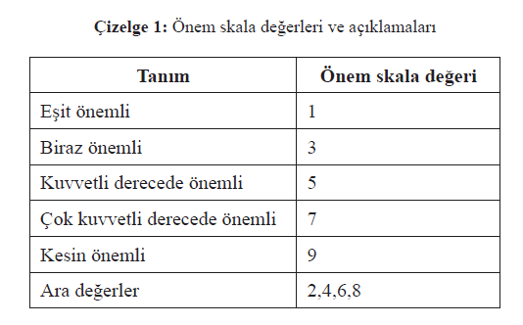

Kriter sayı m olan ikili karşılaştırmanın sonucu (m’m) boyutlu bir A değerlendirme matrisinde özetlenebilir. Bu
matrisin her bir elemanı aij (i,j=1,2,…,m) Eşitlik 1'de gösterilen kriter ağırlıklarıdır.

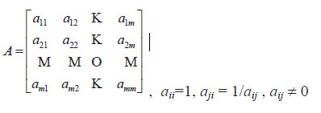 Eşitlik 1.

Son adımda matematiksel proses, normalize etmek ve her bir matrisin göreli ağırlıklarını bulmak için çalıştırılır. Göreli ağırlıklar en büyük özdeğere (lmax) karşılık gelen sağ özvektör (w) ile verilir

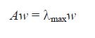
Eşitlik 2.

Eğer ikili karşılaştırmalar tamamıyla tutarlı ise A matrisi 1 derecesine sahiptir ve lmax=m olur. Bu durumda ağırlıklarn A’nın satır veya sütunlarının normalizasyonu ile elde edilir (Albayrak ve Erensal, 2004). AHP tekniğinin çıktı kalitesi ikili karşılaştırma değerlendirmelerinin tutarlılığı ile sıkı bir ilişki içerisindedir. Tutarlılık A: aij´ajk = aik girişlerinin arasındaki ilişki ile tanımlanır. Tutarlılık indeksi (CI) Eşitlik 3’teki gibi hesaplanır:

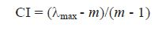 Eşitlik 3.

Nihai tutarlılık oranı (CR), CI’nın rastsal indekse (RI) oranı Eşitlik 4’teki gibi hesaplanır:

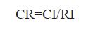 Eşitlik 4.

Eğer CR 0,1’den küçük eşitse değerlendirmelerin tutarlılığı kabul edilebilir seviyededir. Ancak CR 0,1’den büyükse tutarlılığın geliştirilmesi için değerlendirmelerin tekrar yapılması gerekmektedir. Tutarlılığın ölçümü tüm hiyerarşinin tutarlılığı kadar karar vericilerin tutarlılığını değerlendirmek için de kullanılmaktadır.

SONUÇ
Tehlikeli maddelerin üretimi ve taşımacılığında sürekli bir artış yaşanması, tehlikeli maddelerin insanlara ve çevreye olası zararları sebebiyle bu konuya verilen önemde son yıllarda bir artış yaşanmaktadır. Tehlikeli madde taşımacılığı başta tehlikeli maddeleri gönderenler olmak üzere, tehlikeli maddeleri dolduran, yükleyen, boşaltan ve paketleyen çalışanları önemli ölçüde etkilemektedir. Bununla birlikte, bu maddelerin alıcılarını, takip ettikleri güzergâhta yaşayan insanları, idari ve mülki amirleri de yakından ilgilendirmektedir. Günlük hayatı sürdürmek veya fabrikalarda üretim için kullanılan tehlikeli maddelerin haricinde, şehirlerde ve endüstriyel tesislerde ortaya çıkan atıkların yeniden değerlendirilmek, imha edilmek veya depolanmak üzere taşınması, TEHMAT’ın önemini arttırmıştır. Bu nedenle çalışmada TEHMAT risk değerlendirmesi için
indeks geliştirilmiştir. Tehlikeli maddeler farklı taşıma modlarıyla taşınmasına rağmen çoğunlukla ülkemizde de karayolu ile taşınmaktadır. Dolayısıyla en fazla riskin karayolu taşımacılığında olduğu görülmektedir. Çalışmada ortaya konan TEHMAT risk değerlendirme indeksinde üç aşamalı bir süreç izlenmiştir. Birinci aşamada, risk değerlendirmeye etki eden faktörlerin belirlenmesi için yedi organizasyondan 13 uzmanın görüşleri alınmıştır. İkinci aşamada, bu faktörler kategorize edilerek hiyerarşik yapıya kavuşturulmuştur. Son aşamada ise AHP tekniği kullanılarak faktörlerin ağırlıkları hesaplanmıştır. Bu indeksin kullanımıyla TEHMAT risk değerlendirmesi yapılarak risk kategorisi belirlenebilmektedir. Gelecek çalışmalarda TEHMAT risk değerlendirme indeksi için belirlenen faktörlerin önem derecelerinin belirlenmesim için diğer “Çok Kriterli Karar Verme” tekniklerinden yararlanılabilir. İndekse göre değerlendirmede ise değerlendiricilere
dilsel ifadeleri kullanma imkanı sağlayan bir yapı oluşturulabilir. Risk değerlendirme ve risk durumunun belirlenmesinde karşılaşılan belirsizlikler nedeniyle bulanık küme teorisi kullanılabilir.
Türkiye‘de Mevcut Yasal Düzenlemeler Ve Standartlar

1-Tehlikeli Maddelerin Su ve Çevresinde Neden Olduğu Kirliliğin Kontrolü Yönetmeliği; Hayati bir fonksiyonu olan su ve kaynakları her türlü kirlenmeden korunması gerekmektedir. Yükleme ve boşaltma esnasında suya zararlı maddelerde aşağıdaki hususlara dikkat edilmelidir:

• Uygun koruma önlemleri alınmalıdır (örn. aşırı dolumun önlenmesi)
• Dolum seviyesi, basınç gibi unsurlar gözetilmelidir.
• Yükleme ve boşaltma işlemi takip edilmelidir.

2- Radyoaktif Maddelerin Güvenli Taşınması Yönetmeliği;
Radyoaktif maddenin kara, demir, hava ve denizyoluyla taşınması sırasında amaç, toplum bireylerinin, radyasyon görevlilerinin radyasyondan korunmasını ve çevrenin radyasyon güvenliğini sağlamaktır. Tasarım, ve imalat aşamaları da dahil olmak üzere yüklenmesi, taşınması, indirilmesi, geçici olarak depolanması ve alıcıya teslim edilmesi aşamalarını kapsar.

3- Tıbbi Atıkların Kontrolü Yönetmeliği (Taslak);
Çevreye ve insan sağlığına zarar vermeden kaynağında ayrı olarak toplanması, ünite içinde taşınması, geçici depolanması, taşınması ve bertaraf edilmesi amaçlanmaktadır.

4- Karayolunda Tehlikeli Maddelerin Taşınması İçin Tasarlanan Motorlu Araçlar ve Römorkları ile İlgili Tip Onayı Yönetmeliği;
Bu yönetmeliğin amacı, 2918 sayılı Karayolları Trafik Kanunu hükümleri uyarınca, araçların yapım ve kullanım bakımından karayolu yapısına ve trafik güvenliğine uyma zorunluluğunu yerine getirmek üzere; karayolunda tehlikeli maddelerin taşınması için tasarlanan araçlara AT Araç tip Onayı Belgesi verilmesine ilişkin hükümleri ve bunların uygulanmasına ait usul ve esasları belirlemektir. (isteğe bağlı)
5- Sıvılaştırılmış Petrol Gazları (LPG)- Taşıma Kuralları ( TS 1445)
6- Sıvılaştırılmış Petrol Gazları (LPG)- Doldurma ve Boşaltma Kuralları (TS 1449)
7- Tehlikeli Kimyasallar Yönetmeliği;
Bu Yönetmeliğin amacı, tehlikeli kimyasalların kontrol altına alınarak olumsuz etkilerinden çevre ve insanın korunmasına yönelik idari ve teknik usul ve esasları düzenlemektir:
Tehlikeli kimyasalların tespiti, sınıflandırılması, etiketlenmesi ve ambalajlanmasına
• ilişkin usul ve esasları, Tehlikeli kimyasalların üretimi, depolanması, aşınması faaliyetlerine ilişkin esasları,
• Tehlikeli kimyasallar ve tehlikeli eşyanın kullanımı ve piyasaya arzına ilişkin esasları,
• Kimyasalların ithalat ve ihracatına ilişkin usul ve esasları,
• Tehlikeli kimyasallar ve tehlikeli eşya ile iştigal olunmasına ilişkin hükümleri,
• Kimyasallar ile tehlikeli eşyanın piyasa gözetimi ve denetimine ilişkin hükümleri,
• Güvenlik Bilgi Formlarının hazırlanmasına ve dağıtımına ilişkin usul ve esasları, kapsar.
8- Tehlikeli Atıkların Kontrolü Yönetmeliği;
• İnsan sağlığına ve çevreye zarar verecek şekilde doğrudan veya dolaylı biçimde alıcı
ortama verilmesinin önlenmesine, Üretiminin ve taşınmasının kontrolünün sağlanmasına,
• İthalinin yasaklanmasına ve ihracatının kontrolüne,
• Yönetiminde gerekli teknik ve idari standartların sağlanmasına,
• Üretiminin kaynağında en aza indirilmesine,
• Üretiminin kaçınılmaz olduğu durumlarda, üretildiği yere en yakın mesafede bertaraf edilmesine,
Yeterli bertaraf tesisi kurulması ve bu tesislerin çevresel bakımdan sağlıklı bir şekilde kontrolüne, Çevreyle uyumlu yönetiminin sağlanmasına yönelik prensip, politika ve programların belirlenmesi için hukuki ve teknik esasları kapsar.

9- Tehlikeli Maddelerin Karayoluyla Taşınması Hakkında Yönetmelik; Bu Yönetmeliğin amacı, tehlikeli maddelerin; insan sağlığı ve diğer canlı varlıklar ile çevreye zarar vermeden güvenli ve düzenli bir şekilde kamuya açık karayoluyla taşınmasını sağlamaktır. Bu faaliyetlerde yer alan gönderenlerin, alıcıların, dolduranların, yükleyenlerin, boşaltanların, ambalajlayanların, taşımacıların ve tehlikeli maddeleri taşıyan her türlü aracın operatör veya sürücülerinin sorumluluk, yükümlülük ve çalışma koşullarını belirlemektir. (31.03.2007/ Yürürlüğe giriş tarihi 01.01.2009)

Tehlike Sembolleri, Tehlikenin Anlamı ve Korunma

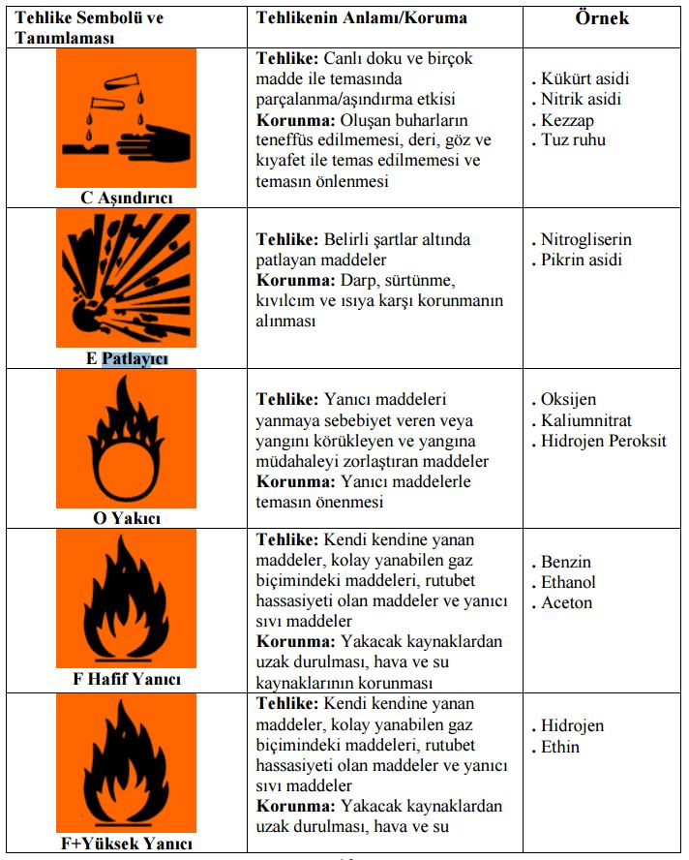

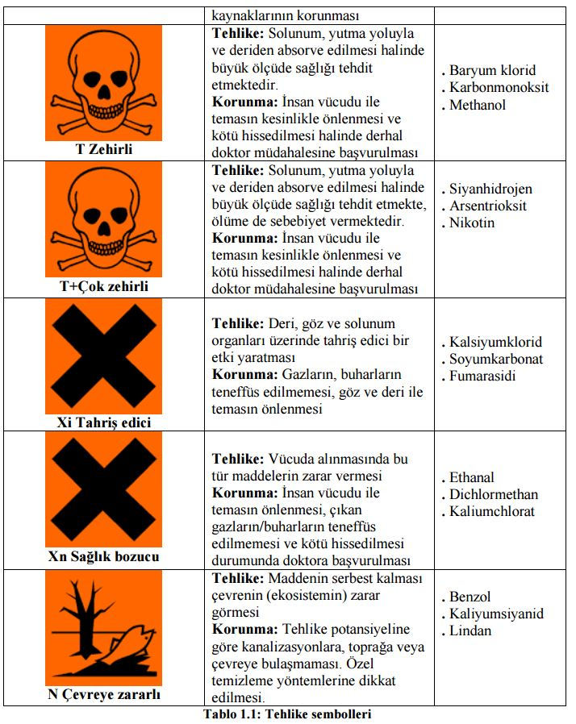

Tehlikeli Maddelerin Sınıflandırılması
Tehlikeli maddeler özelliklerine göre sınıflandırılmaktadır. Uluslararası genel kabul görmüş Tehlikeli Madde Taşıması Hakkında ADR Konvansiyonu ile ilgili sınıflandırma ise aşağıdaki gibidir:

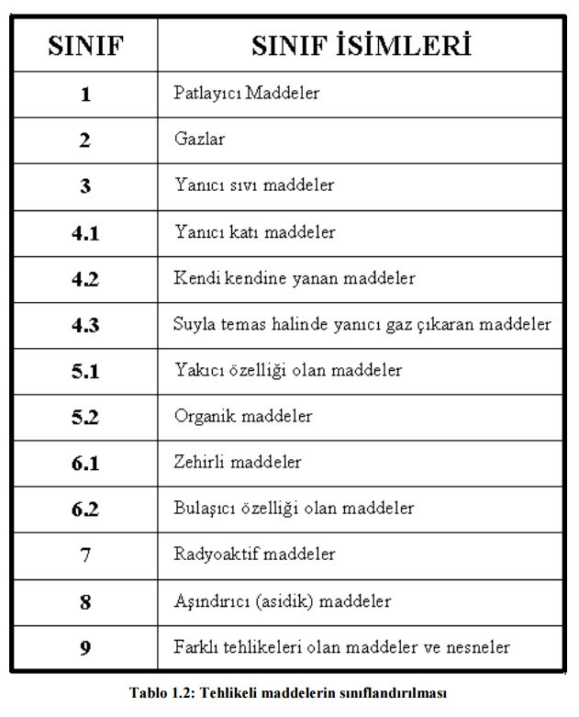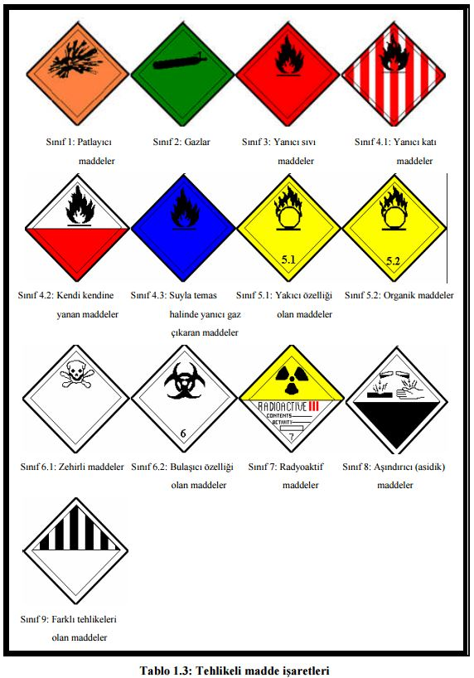

KAYNAKLAR
Albayrak, E. ve Erensal, Y.C., “Using analytic hierarchy process (AHP) to improve human performance, An application of multiple
criteria decision making problem”, Journal of Intelligent Manufacturing 15 (2004) 491–503.
Barber, E. ve Hildebrand, L., “Guidelines for applying criterion to designate routes for transporting hazardous materials,” FHWA IP
1980-15, US DOT, Washington D. C.
Badri, M.A. “A combined AHP-GP model for quality control systems”, International Journal of Production Economics, 2001, 72,pp.
27-40.
Bhutta, K. S., ve Huq, F. “Supplier selection problem: a comparison of the total cost of ownership and analytic hierarchy process
approaches”, Supply Chain Management: An International Journal, 2002, 7(3), 126-135.
Bonvicini,S., Leonelli, P. ve Spadoni, G., “Risk analysis of hazardous materials transportation: Evaluating uncertainty by means of
fuzzy logic”, Journal of Hazardous Materials, 1998, vo1.62, pp. 59-74
Chakraborty, J., “Acute exposure to extremely hazardous substances: an analysis of environmental equity”, Risk Analysis, 2001, 21(5),
883-883.
Chen, K.C., “A Comprehensive Risk Evaluation Model for Hazmat Transportation,” Logistics Technology, 2007, vo1.26, pp. 68-70, 76.
Chen, Z., Chen, Z. G. ve Tian, H., “Assessment on Road Transportation System for Dangerous Goods,” Industrial Safety and
Environmental Protection, 2007, vo1.33, pp. 51-53.
David F. B. ve William E. D., “Application of a Quantitative Risk Assessment Method to Emergency Response Planning,” Computers
& Operations Research, 2007, vo1.34, pp. 1243-1265.
Erkut, E. ve Glickman, T.S., “Assessment of hazardous material risks for rail yard safety”, Safety Science, Vol. 45 (7), pp. 813-822,
2007.

